QUESTÃO

Observe o retângulo destacado na malha quadriculada abaixo. Cada lado do quadradinho dessa malha equivale a 1 cm.

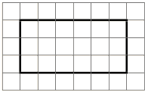

Qual é a medida do perímetro desse retângulo?

- 18 cm
- 12 cm
- 6 cm
- 3 cm

GABARITO: A

